Отчёт по лабораторной работе №1

дисциплина: Основы информационной безопасности

Студент: Кузнецова София Вадимовна

Содержание

# Цель работы

Целью данной работы является приобретение практических навыков установки операционной системы на виртуальную машину, настройки минимально необходимых для дальнейшей работы сервисов.

# Выполнение лабораторной работы

Произведём скачивание и установку виртуальной машины через сайт: https://www.virtualbox.org/.

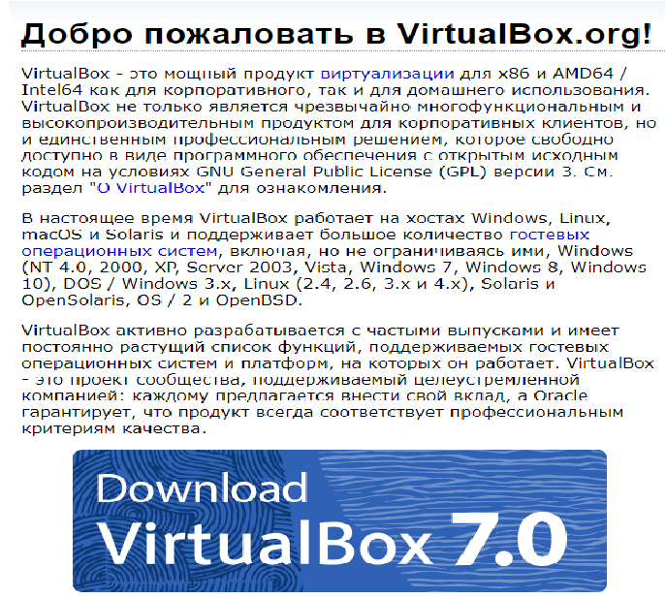

Скачивание виртуальной машины

Следующим шагом нужно скачать дистрибутив Linux Rocky, воспользовавшись сайтом: https://rockylinux.org/download/.

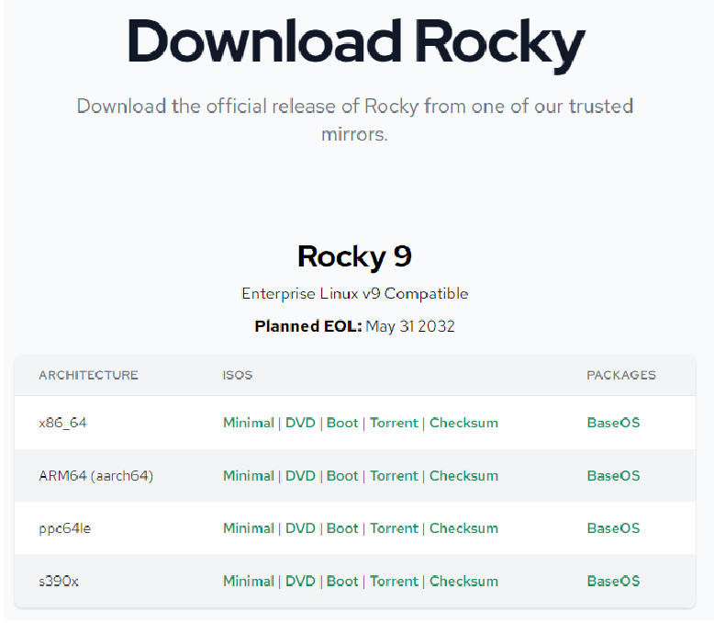

Скачивание дистрибутива Linux Rocky

Создаём новую виртуальную машину: в VirtualBox выберите Машина Создать. Указываем имя виртуальной машины, тип операционной системы — Linux, версию операционной системы — RedHat (64-bit). Указываем путь к iso-образу устанавливаемого дистрибутива, отмечаем «Пропустить автоматическую установку».

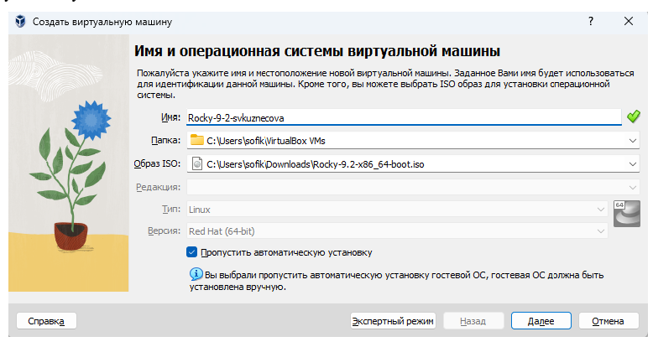

Окно «Имя и операционная система виртуальной машины», путь к iso-образу

Указываем размер основной памяти виртуальной машины 4096 МБ и число процессоров 2.

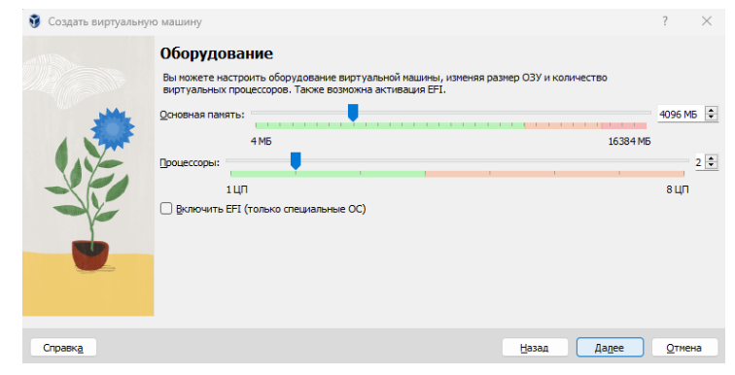

Окно «Оборудование»

Задаём размер виртуального жёсткого диска – 40ГБ.

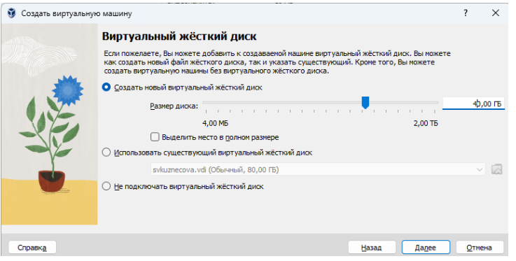

Окно «Виртуальный жёсткий диск»

После выставления всех требуемых параметров нужно запустить виртуальную машину.

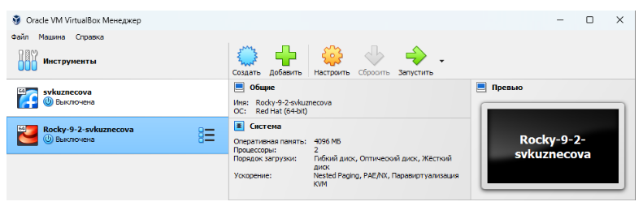

Запуск виртуальной машины

Устанавливаем Rocky Linux 9.2.

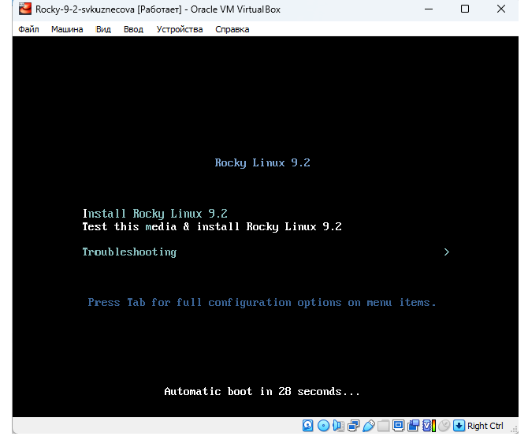

Установка Rocky Linux 9.2

Переходим к настройкам установки операционной системы и выбираем английский язык для интерфейса.

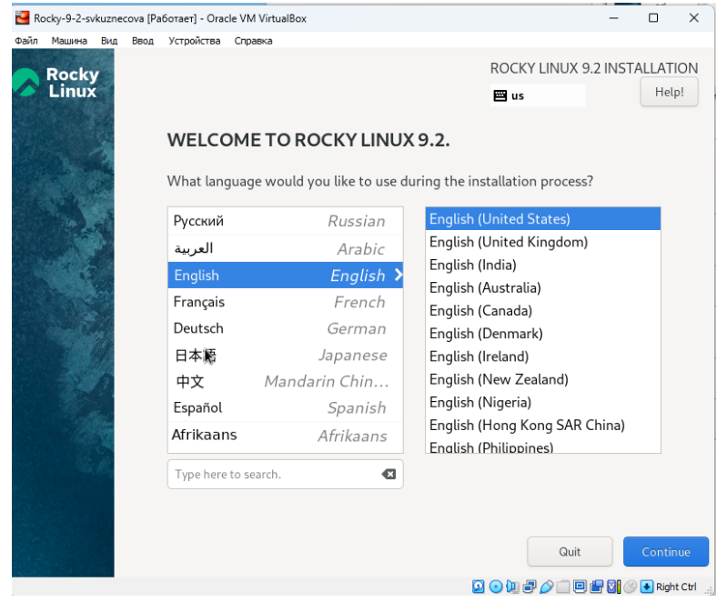

Установка английского языка интерфейса ОС

При выборе места установки оставляем параметры, которые были выставлены автоматически.

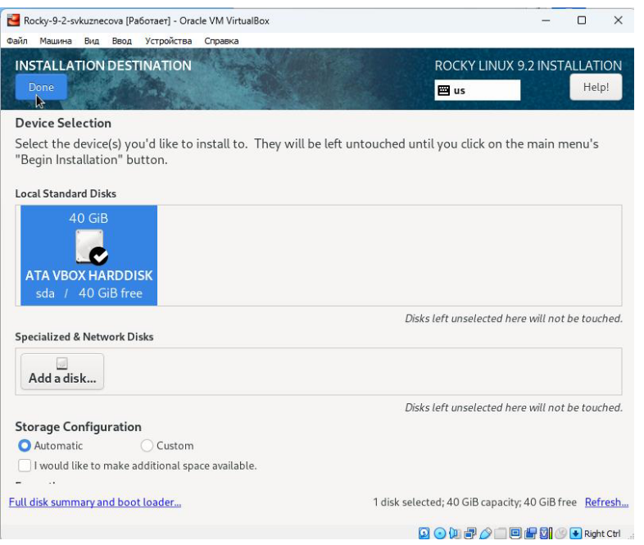

Окно настройки установки: место установки

В разделе выбора программ указываем в качестве базового окружения Server with GUI , а в качестве дополнения — Development Tools.

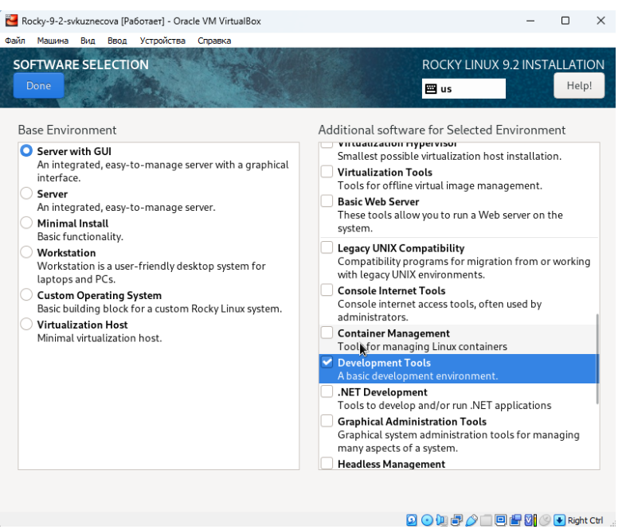

Окно настройки установки: выбор программ

Отключаем KDUMP.

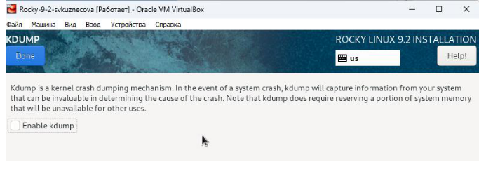

Окно настройки установки: отключение KDUMP

Включаем сетевое соединение и в качестве имени узла указываем svkuznecova.localdomain.

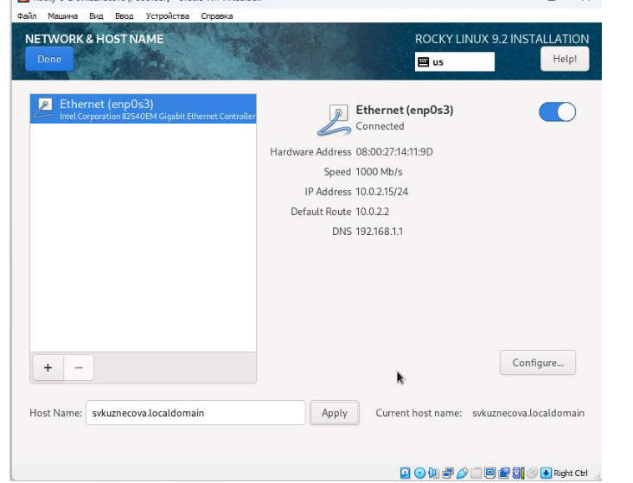

Окно настройки установки: сеть и имя узла

Скорректируем раскладку клавиатуры (добавим русский язык, но в качестве языка по умолчанию укажем английский язык; зададим комбинацию клавиш для переключения между раскладками клавиатуры - Alt + Shift ).

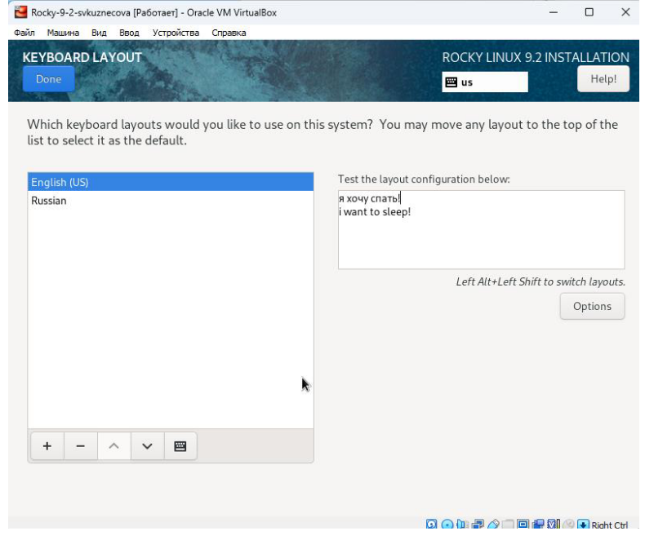

Окно настройки установки: язык клавиатуры и горячие клавиши

Устанавливаем пароль для root и пользователя с правами администратора.

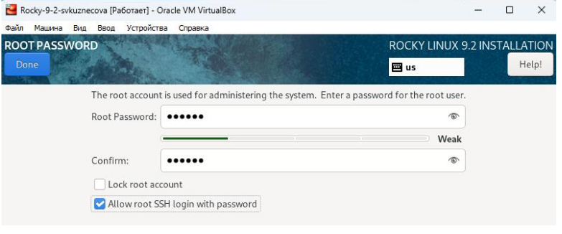

Установка пароля для root

Начинаем процесс установки ОС.

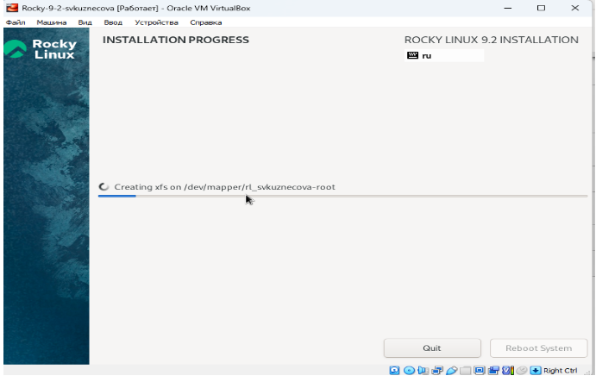

Установка ОС

Дожидаемся и завершаем установку. После успешной установки выполняем перезагрузку системы. Последним пунктом нашей лабораторнойработы становится подключение образа диска Дополнительной гостевой ОC.

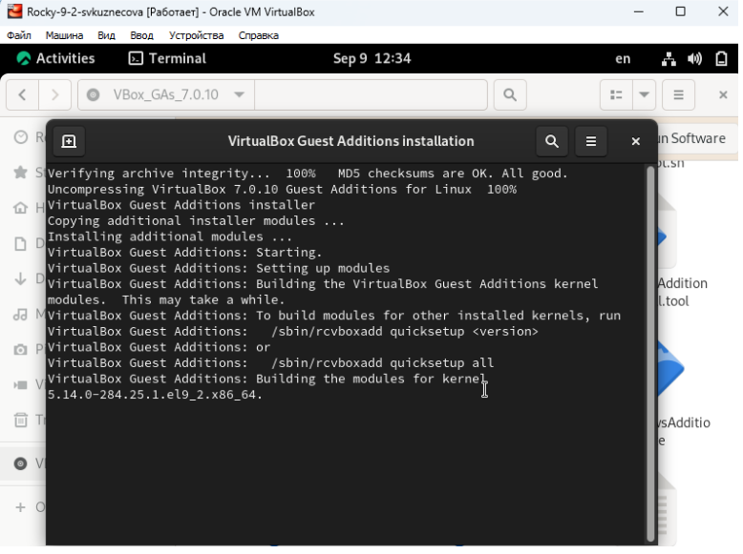

Подключение образа диска Дополнительной гостевой ОС

# Выводы

В ходе выполнения лабораторной работы были приобретены практические навыки установки операционной системы на виртуальную машину и настройки минимально необходимых для дальнейшей работы.